23-30.

Villa de San Diego de Ubaté, 2024-05-20

Para: Reporte de Monitorias ISU

Universidad de Cundinamarca

Asunto: INFORME DE MONITORIA ISU (Interacción Social Universitaria)

A continuación, procedo a describir el reporte de monitorias correspondiente a la SEMANA 13 transcurridas en el tiempo 2024-05-20 a 2024-05-24

Dia 2024-04-20

Asignación: Realizar estructura lógica del tiempo de emisión de los certificados para “PROYECTO ISU – ROBOTICA EDUCATIVA UNA EXPERIENCIA DE GESTIÓN DEL CONOCIMIENTO EN MATEMÁTICAS”

Horas realizadas: 2

En esta estructura lógica del tiempo de emisión de los certificados implemente las siguientes variables:

* currentTime
* new Date
* x: 55
* y: 70
* size: 5

Esta estructura lógica permitió visualizar por cada certificado el tiempo de emisión con fecha, hora, minutos y segundos por persona que ingrese a la plataforma web informativa

Dia 2024-04-21

Asignación: Realizar la implementación de QR informativo para la emisión de los certificados para “PROYECTO ISU – ROBOTICA EDUCATIVA UNA EXPERIENCIA DE GESTIÓN DEL CONOCIMIENTO EN MATEMÁTICAS”

Horas realizadas: 3

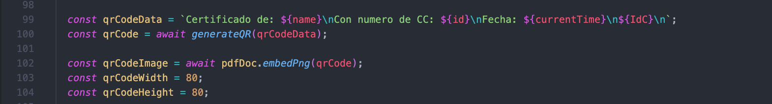

En esta nueva implementación del QR informativo se centra en la información que se va a mostrar una vez sea escaneado el QR. Esta información consiste en:

* Certificado de:
* Con número de CC:
* Fecha

Para cada información se toma el name, id, y el currenTime que fue ingresado desde la página principal de la web informativa del proyecto

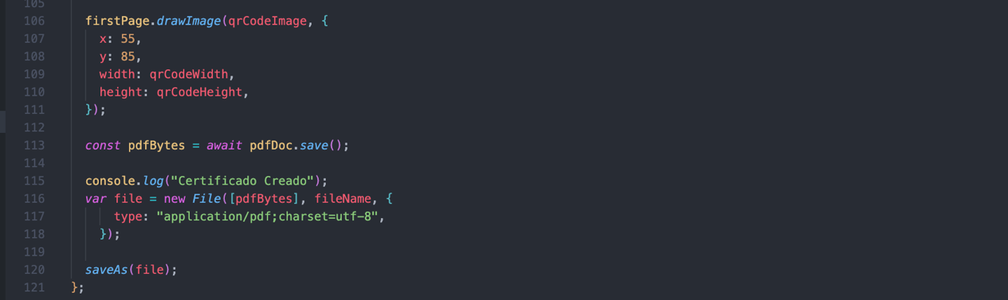

Se asignaron nuevas variables con el objetivo de definir el ancho y alto del QR que se va a emitir por certificado

A su vez se emite un mensaje en consola que indica “Certificado Creado”, cada certificado creado tendrá un único nombre, para ello se asignó:

* fileName
* SaveAs

De esta manera cada nombre que ingrese se guardara como “Nombre Ingresado.pdf” por usuario

Dia 2024-04-22

Asignación: Implementación de la API QR Server para la emisión de los certificados para “PROYECTO ISU – ROBOTICA EDUCATIVA UNA EXPERIENCIA DE GESTIÓN DEL CONOCIMIENTO EN MATEMÁTICAS”

Horas realizadas: 5

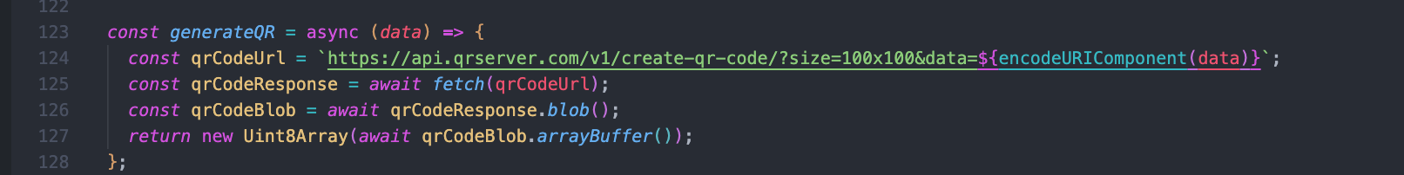

Se realizo la implementación de la API QR Server con el objetivo de obtener un código QR único por usuario para ello se crearon las siguientes variables:

* Const qrCodeUrl
* Const qrCodeResponse
* Const qrCodeBlob

En donde cada variable permite:

* Const qrCodeUrl: Es una constante que probablemente almacena la URL del código QR. Esta URL puede ser una dirección web que apunta a la imagen del código QR o a un servicio que genera el código QR dinámicamente.
* Const qrCodeResponse: Esta constante probablemente guarda la respuesta obtenida al hacer una solicitud a la URL del código QR (qrCodeUrl). Esta respuesta puede incluir información como los datos del código QR o la imagen del código QR misma. En términos de programación, "response" suele referirse a la respuesta de una solicitud HTTP, que puede ser en formato JSON, HTML, imagen, etc.
* Const qrCodeBlob: Aquí, "Blob" se refiere a un objeto de tipo "Binary Large Object" que representa datos binarios. La constante qrCodeBlob probablemente almacena la versión binaria de la imagen del código QR, permitiendo manipular o descargar la imagen directamente en el navegador o la aplicación.

Dia 2024-04-23

Asignación: Ejecución final de la plataforma web informativa para la emisión de los certificados para “PROYECTO ISU – ROBOTICA EDUCATIVA UNA EXPERIENCIA DE GESTIÓN DEL CONOCIMIENTO EN MATEMÁTICAS”

Horas realizadas: 5

Al ingresar a la URL <https://proyectoroboticaeducativa.github.io/>

Se puede apreciar el correcto funcionamiento del código que permite la emisión de certificados.

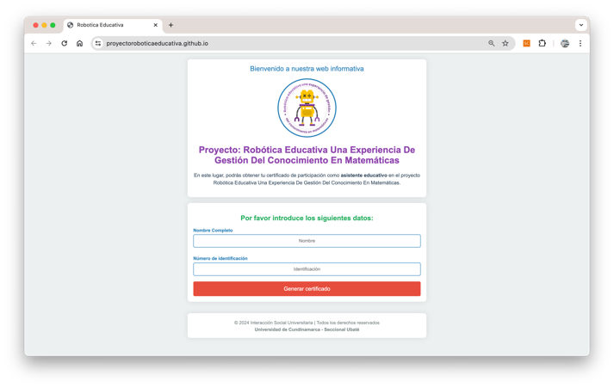

Una vez ingresado a la URL se introducen los datos de los usuarios que sean asistentes al proyecto ROBOTICA EDUCATIVA UNA EXPERIENCIA DE GESTIÓN DEL CONOCIMIENTO EN MATEMÁTICAS

En este caso se ingresaron:

En la sección “Nombre Completo” : María Pérez

En la sección “Número de Identificación: 1234567

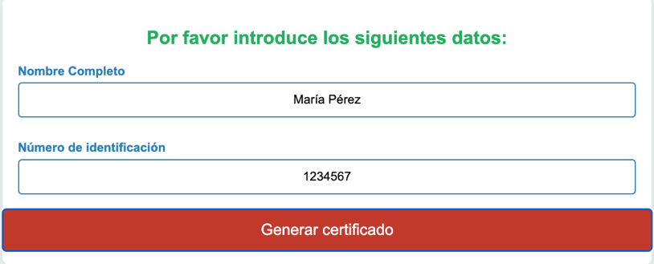

Una vez ingresado se emite automáticamente el certificado en formato .pdf

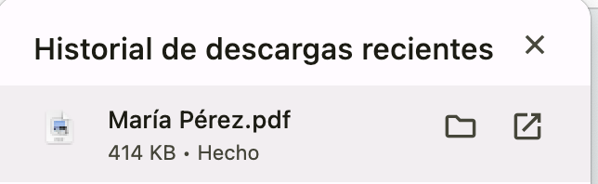

Al ingresar abrir este archivo .pdf que por nombre tiene el que ha sido ingresado por el usuario que ha llenado los datos en la plataforma web informativa, se puede evidenciar el certificado final





FIRMA DEL REMITENTE

JULIANA CASTILLO ARAUJO

Monitora ISU

Transcriptor: Juliana Castillo Araujo

23-30.